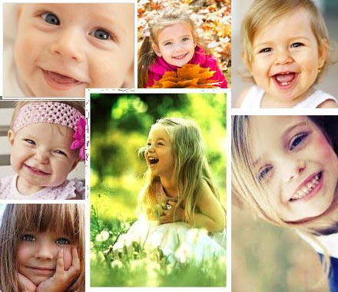

Жизнь-это возможность! Воспользуйся ею.
Жизнь-это красота! Увлекайся ею.
Жизнь – это мечта! Осуществите её.
Жизнь – это вызов. Прими его.
Жизнь – это богатство! Не разбазаривай его.
Жизнь – это приобретение. Охраняй его.
Жизнь – это любовь Насладись ею сполна.
Жизнь – это удача. Слови мгновение.
Жизнь – это бездна неизвестного. Входи в неё без страха.
«Самое важное из искусств – искусство жизни»
(Аристотель)

Вы имеете право
просить о помощи и эмоциональной поддержке;
- иметь собственное мнение и убеждения;
- совершать ошибки, пока не найдено правильное решение;
- говорить "нет, спасибо", "извините, нет";
- побыть в одиночестве, даже если другие хотят вашего общества;
Вместе с тем, вы не обязаны:
- быть безупречным на 100%;
- любить людей, приносящих вред;
- извиняться за то, что был самим собой;
- чувствовать себя виноватым за свои желания;
- выполнять неразумные требования;
- 

Радунский государственный социально-педагогический центр Вороновского района

Жизнь – это возможность, воспользуйся ею.
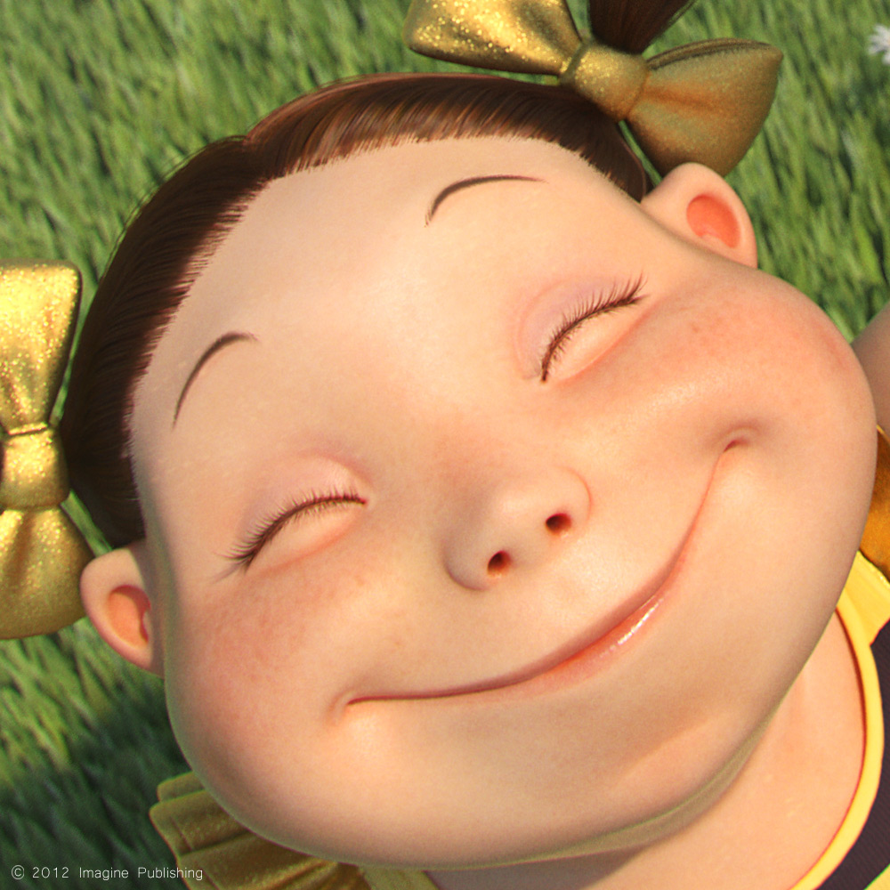

Буклет для подростков

2019
В жизни каждого человека бывают жизненные периоды полные разочарований и горьких мыслей.. И именно твой, ПОДРОСТКОВЫЙ ВОЗРАСТ, становится благодатной почвой для развития негативных мыслей. Стрессовое состояние у школьника может возникать не только в классе, но, например при общении с родителями или сверстниками. Ребятам, которые часто испытывают стрессы, надо учиться выходить из этого состояния.
Способы выхода из стрессового состояния
- Хорошо выспаться (не менее 8 часов);
- сделать дыхательную гимнастику;
- принять прохладный душ;
- послушать музыку, которая очень нравится
- вкусно поесть;
- посмотреть смешные мультики, видео, фильмы;
- выполни любое упражнение на снятие эмоционального напряжения, например сильно сжаться на несколько секунд, а затем расслабиться и так несколько раз.
Как справиться с негативными мыслями
- Не замыкайтесь в себе, ищите единомышленников, общайтесь. Не стесняйтесь говорить: давай дружить, давай играть, давай вместе пойдем домой.
- Старайтесь чаще улыбаться. Улыбка вызывает позитивные эмоции и положительный настой, располагая к себе собеседника (или даже группу людей). А еще – это хороший… «подниматель» настроения.
- Избегайте ссор. Старайся все делать в меру своих сил, думай о хороших результатах, они обязательно у тебя будут.
- П о м н и: ты не лучше всех, ты не хуже всех! Ты – неповторимый для самого себя, родителей, учителей, друзей!
За поддержкой вы можете обратиться в:
Радунский социально-педагогический центр Вороновского района, который находимся: г. п. Радунь, ул. Советская, 108, (левое крыло здания школы-интерната)
Педагог-психолог
Эйсмунт Анна Богдановна
Социальные педагоги
Головня Анна Ивановна
Валицкая Лилия Ивановна
Тарашкевич Л.В.
Нам можно звонить: тел. Доверия (01594) 45-4-32 (обращение может быть анонимным)
Skype: psihologspz

